文档名称：系统概要设计规格说明书

项目名称：企业人事管理系统

项目负责人：田芳 唐燕情

编写：田芳 唐燕情
校对：唐燕情
审核： 田芳
批准：吴琼老师
开发： 田芳 唐燕情

目录
1引言 3
1.1编写目的 3
1.2背景 3
1.3定义 3
1.4参考文献 4
2总体设计 4
2.1需求规定 4
2.2运行环境 4
2.3基本设计概念和处理流程 5
2.4结构 6
2.5功能需求与程序的关系 6
2.6人工处理过程 7
3接口设计 7
3.1用户接口 7
3.2外部接口 7
3.3内部接口 7
4运行设计 8
4.1运行模块组合 8
4.2运行控制 8
5系统数据结构设计 9
5.1逻辑结构设计要点 9
6系统出错处理设计 10
6.1出错信息 10
6.2补救措施 10

概要设计说明书

1引言

1.1编写目的
在系统项目的前一阶段，也就是需求分析阶段中，已经将系统用户对本系统的需求做了详细的阐述，这些用户需求已经在上一阶段的调研中获得，并在需求规格说明书中做到了详尽的叙述及阐明。本阶段在系统的需求分析的基础上，对人事管理系统做概要设计。主要解决实现该系统需求的程序模块设计问题。包括如何把该系统划分成若干个模块、决定各个模块之间的接口、模块之间传递的信息，以及数据结构、模块结构的设计等。在以下的概要设计报告中将对在本阶段中对系统所做的所有概要设计进行详细的说明。
在下一阶段的详细设计中，程序设计员可参考此概要设计报告，在概要设计对人事管理系统所做的模块结构设计的基础上，对系统进行详细设计。在以后的软件测试以及软件维护阶段也可参考此说明书，以便于了解在概要设计过程中所完成的各模块设计结构，或在修改时找出在本阶段设计的不足或错误。

1.2背景
本系统是对公司的人事资料进行管理，为人事管理人员提供了一套简单的操作、使用可靠、界面友好、易于管理和使用的处理工具。本系统对人事各种数据进行统一处理，避免数据存取、数据处理的重复，提高工作效率，减少了系统数据处理的复杂性。本系统不仅使公司人事管理人员从繁重的工作中解脱出来，而且提高了人事管理的效率，提高了人事管理的科学性，方便了用户查询、管理人员进行管理。
1.软件名称：企业人事管理系统
2.任务提出者：企业
3.软件开发者：大同工作室
4.软件使用者：企业所有成员

1.3定义
C/S：Client/Server客户机/服务器。
可修改性：容许对系统进行修改而不增加原系统的复杂性。
有效性：软件系统能有效地利用计算机的时间资源与空间资源的能力。
可适应性：软件在不同的系统约束条件下，使用户需求得到满足的难易程度。
可移植性：软件从一个计算机系统或环境搬到另一个计算机系统或环境的难易程度。
主键：数据库表中的关键域。

1.4参考文献
[1]韩万江 《软件工程案例教程》机械工业出版社
[2]李金勇 曹军生，《SQL sever 2000实用教程》，北京理工大学出版社
[3]林邓伟 等，《JAVA程序设计项目教程》，北京理工大学出版社
[4]孙峰，《数据库原理及应用》，天津大学出版社
[5]软件工程文档编制国际标准：GB8567—88

2总体设计

2.1需求规定
主要输入输出项目：
员工基本资料表：（职工编号，姓名，性别，工作经验，出生日期，民族，政治面貌，文化程度，毕业学校，毕业时间，所学专业，外语语种，参加工作年月，入本厂年月，籍贯，家庭住址，电话，身份证，养老保险号，职务职称，岗位，合同开始时间，合同结束时间，录入时间，录入人，修改时间，修改人）
员工工资表：（职工编号，姓名，性别，岗位工资，劳效工资，伙食补贴，加班费，夜班费，奖金，其他，保险金，合计，病假时间，事假时间，扣款，事发工资，签字，录用时间，录入人，修改时间，修改人）

2.2运行环境
本系统采用C/S体系结构
支持环境：IIS 5.0
数 据 库：Microsoft SQL Server 2000
软件设备：JAVA、eclipse 3.2
硬件设备：
服务器：80x86系列微机
CPU:733MHz以上
内存：256M以上
硬盘空间：40G以上
电脑配置：80x86系列微机
CPU: 166MHz以上
内存：16Ｍ以上
硬盘空间：2G以上

2.3基本设计概念和处理流程
信息查询界面
查询条件
数据库
操作结果
身份验证
信息维护
信息修改
信息添加
信息删除
结果显示
数据汇总
更新内容
新数据
被删除项
数据处理流程
功能分配：
修改密码：用户可以随时更改密码，以保证信息的安全性。
添加用户：可以添加新用户，此操作只有系统管理员才有此功能。
重新登录：用户可以重新以其他用户进行登录。
部门信息：显示部门信息（部门变动，员工变动，部门新消息）。
系统日志：记录哪个用户何时进入系统，何时退出系统。
数据备份：对数据库备份到指定的目录下。
数据恢复：将指定目录下的数据库信息恢复到该系统的目录下。
退 出：退出系统。
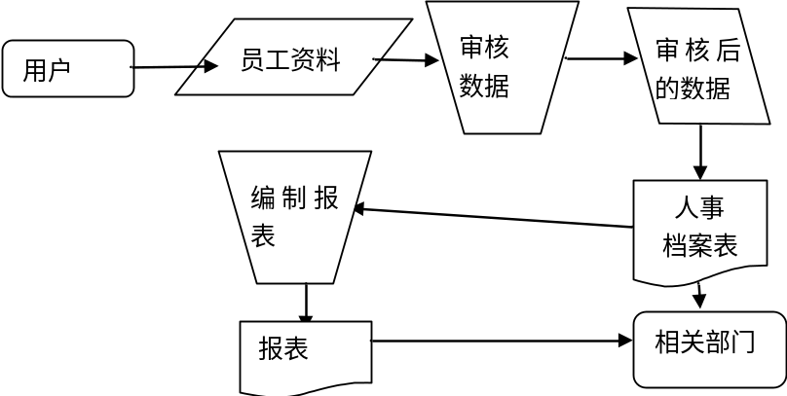
企业人事管理系统流程图

2.4结构
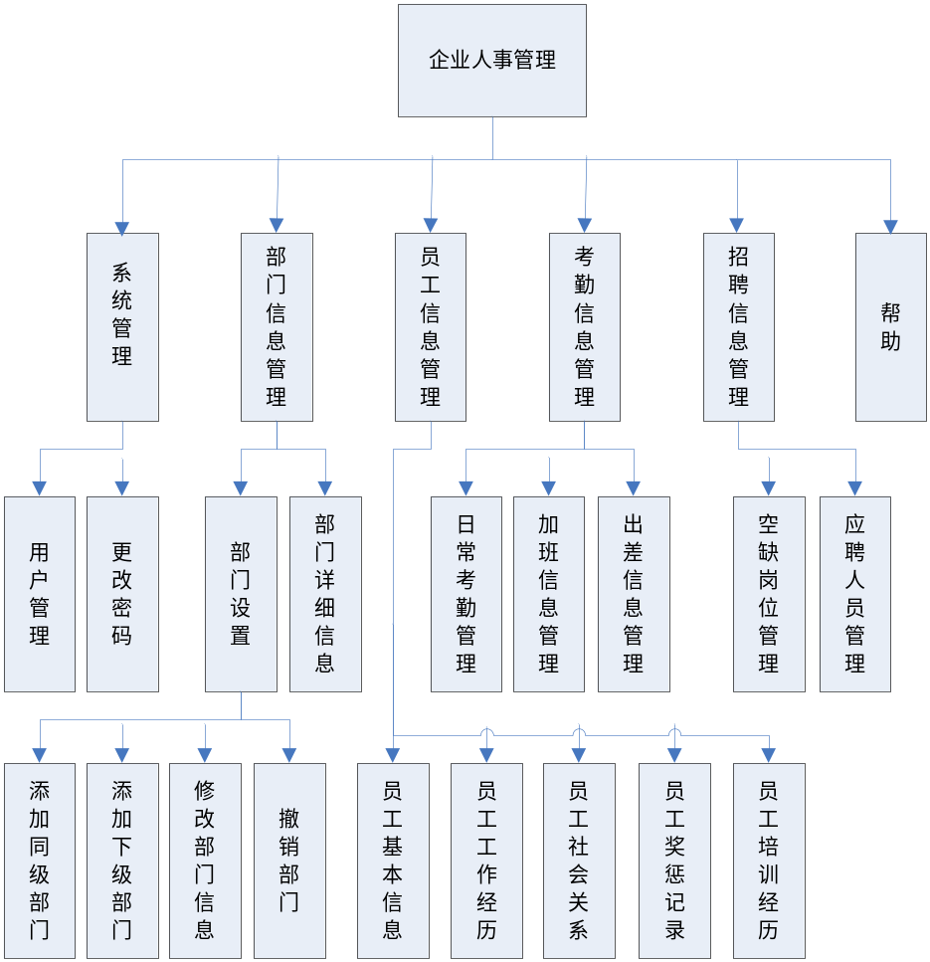
企业人事管理功能结构图

2.5功能需求与程序的关系
各项功能需求的实现同各块程序的分配关系：

 | 创建 | 查找 | 修改 | 删除
维护部门信息（管理员） | √ | √ | √ | √
维护用户信息（管理员） | √ | √ | √ | √
维护考勤信息（管理员） | √ | √ | √ | √
维护招聘信息（管理员） | √ | √ | √ | √
更新个人资料（用户） |  |  | √
查找个人资料（用户） |  | √

2.6人工处理过程
创建用户（注册新用户）：用户信息需要手工输入计算机。
更新部门、员工资料：需要手动输入更新内容。

3接口设计

3.1用户接口
向用户提供命令 | 软件回答信息
注册（登入） | 用职工编号进入本系统
修改用户资料 | 修改后新的用户资料

3.2外部接口
 | 接口 | 传递信息
硬件接口 | 与打印机接口 | 部门信息，用户信息，部门、员工调整信息，工资信息
硬件接口 | 与读条码机接口 | 职工编号
软件接口 | 与数据库接口 | 部门信息，用户信息，部门、员工调整信息，工资信息

3.3内部接口
接口 |  | 传递信息
维护部门信息（管理员） | 添加同级部门 | 部门信息（部门名字，职工编号）
维护部门信息（管理员） | 添加下级部门 | 部门信息（部门名字，职工编号）
维护部门信息（管理员） | 修改部门信息 | 部门信息（部门名字，职工编号）
维护部门信息（管理员） | 撤销部门 | 部门信息（部门名字，职工编号）
维护用户资料 | 修改用户资料 | 用户信息：（用户基本资料，职工编号，工资）
维护用户资料 | 删除用户资料 | 用户信息：（用户基本资料，职工编号，工资）
用户主模块 | 更新用户资料 | 用户信息：（用户基本资料）

4运行设计

4.1运行模块组合
施加不同的外界运行控制时所引起的各种不同的运行模块组合如下表所示：

 | 创建模块 | 查找模块 | 修改模块 | 删除模块
管理员添加部门信息 | √
管理员修改部门信息 |  | √ | √
管理员删除部门信息 |  | √ |  | √
管理员添加新员工信息 | √
管理员修改员工信息 |  | √ | √
管理员注销员工信息 |  | √ |  | √
用户更新个人资料 |  |  | √

4.2运行控制
运行控制 | 控制方法
管理员添加部门信息 | 管理员填写部门信息并提交，系统在部门信息管理中创建一个新数据项
管理员修改部门信息 | 管理员通过检索找到要修改的部门信息并修改，系统在部门信息管理中写入修改后信息
管理员删除部门信息 | 管理员通过检索找到要删除的部门信息并删除，系统在部门信息管理中删除该数据项。
管理员添加新员工 | 管理员填写新员工资料提交，系统在员工资料表中创建一个新数据项
管理员修改员工信息 | 管理员通过检索找到要修改的员工信息并修改，系统在员工资料表中写入修改后的信息
管理员注销员工信息 | 管理员通过检索找到要销户的员工并注销，系统在员工资料表中删除该员工的信息
用户更新个人资料 | 用户重新填写可修改的用户资料部分并修改，系统在用户资料表中写入修改后的新数据项

5系统数据结构设计

5.1逻辑结构设计要点
员工基本信息表
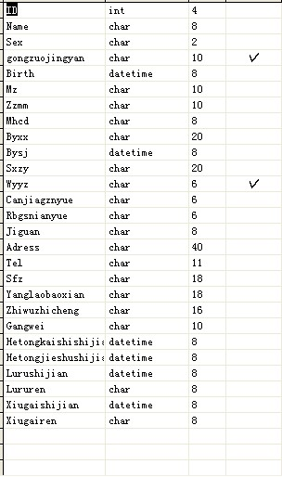
工资信息表
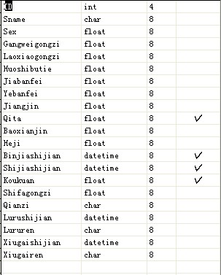

6系统出错处理设计

6.1出错信息
出错输出信息：
1、程序在运行时主要会出现两种错误：
（1）由于输入信息，或无法满足要求时产生的错误，称为软错误。
（2）由于其他问题，如操作超时等，产生的问题，称为硬错误。
2、对于软错误，须在查询/维护模块判断输入数据的正确性，判断错误类型，再生成相应的错误提示语句，送到输出模块中。
3、对与硬错误，可在出错的相应模块中输出简单的出错语句，并将程序重置，数据库内容返回操作之前的状态。
4、出错信息必须给出相应的出错原因，例：
《输入数据越界！》
《没有找到相关记录！》等。

6.2补救措施
故障出现后可能采取的变通措施，包括：
a.后备：使用附加存储设备备份数据。备份频率为每日一次。需手动备份。
b.恢复及再启动：如果数据造成丢失，可使用备份数据还原。
c.主机必须安装不间断电源以防止停电或电压不稳造成的数据丢失的损失。若真断电时，客户机上将不会有太大的影响，主要是数据库上：在断电后恢复过程可采用 SQL SERVER 的日志文件，对其进行ROLLBACK 处理，对数据进行恢复。
d.在硬件方面要选择较可靠、稳定的服务器机种，保证系统运行时的可靠性。

